 |   АГЕНТСТВО РАЗВИТИЯ  МАЛОГО И СРЕДНЕГО ПРЕДПРИНИМАТЕЛЬСТВА  КРАСНОЯРСКОГО КРАЯ | 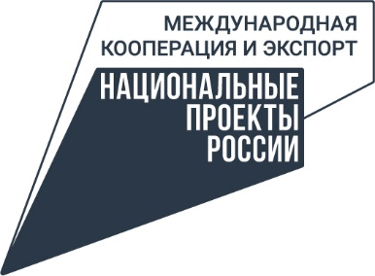

14.06.2023

В Красноярском крае началась очередная серия встреч «Услышать бизнес»

В Красноярском крае началась очередная серия встреч «Услышать бизнес». Такие встречи проводятся уже второй год. Первыми территориями где предприниматели встретились с представителями власти прошли в Берёзовском районе и Сосновоборске. Их провели представители агентства развития малого и среднего предпринимательства совместно со специалистами регионального центра «Мой бизнес».
Предпринимателям рассказали о действующей системе федеральных и региональных мер поддержки, которые оказываются в рамках реализации нацпроектов «Малое и среднее предпринимательство», «Международная кооперация и экспорт», «Производительность труда» и проконсультировали по вопросам финансовых и нефинансовых услуг. Также особое внимание уделяли налоговым льготам и временным антикризисным решениям.
«Основная миссия выездных рабочих встреч – это выстраивание эффективного диалога между властью и бизнесом, информирование субъектов МСП о мерах поддержки, а также оценка предпринимательского климата в муниципалитетах, чтобы понимать, с какими проблемами сталкивается бизнес и какая поддержка от государства нужна предпринимателям. В прошлом году такие встречи посетили более 500 человек. Так что мы открыты к живому диалогу, ждём предпринимателей с конструктивной критикой и предложениями», – рассказал заместитель руководителя – начальник отдела организационно-правового и кадрового сопровождения агентства развития малого и среднего предпринимательства Красноярского края Роман Мартынов.
Напомним, что в агентстве разработан путеводитель по мерам поддержки предпринимательства. Сервис содержит краткое описание и условия получения каждой конкретной меры поддержки, а также всю необходимую контактную информацию: http://krasmsp.ru/support. Путеводитель полезен действующим и потенциальным экспортёрам, предпринимателям, самозанятым, а также тем, кто только планирует начать своё дело.
Информацию о дате, месте и времени следующих встреч можно узнать в соцсетях агентства, а также в администрации вашего района.

Дополнительная информация для СМИ: + 7 (391) 222-55-03, пресс-служба агентства развития малого и среднего предпринимательства Красноярского края.

